INDHOLD | BESKRIVELSE
Brobygning | Håndværk og design
Klassetrin | 9. klasse
Varighed | 10 timer
Overskrift | Taburet/skammel
Målgruppe | Elever som har valgt faget håndværk og design.
Formål | Prøve at bruge værktøj, læse en tegning i målestoksforhold, se sammenhængen imellem håndværk og matematik, stifte bekendtskab med faglig kommunikation og arbejdsplanlægning
Uddannelser der indgår i opgaven | Tømrer/snedker
Folkeskolefag, der indgår i opgaven | Matematik  Håndværk og design  Linjefag
Sværhedsgrad | Svær
Arbejdsmetode | Enkeltvis, gruppevis (2 elever)
Lokalefaciliteter | Værksted med diverse redskaber tilknyttet opgaven
Værktøj og sikkerhedsudstyr (Både det udstyr man behøver og det, der ville være rart at have) | Sav  Træ lim  Sandpapir  Blyant  Tommestok  Skruemaskine  Bits  Personlig sikkerhed:  Høreværn  Sikkerhedssko  Beskyttelsesbriller
Materialer (med alternativer) | Lægter á 5100 x 57 x 38 mm – 1 stk.  Forskalling á 4200 x 100 x 25 mm 1 stk.  Skruer  Mål:  Ben: 4 á 500 x 57 x 38 mm  Midtersprosser: 8 á 30 x 57 x 38 mm  Sæde: 4 á 400 x 400 x 25 mm
Brugsvejledning til eleverne – hvordan gør man, gerne med billeder til eleverne | 1: Skær træet ud efter anviste mål og slib det med sandpapir.  2: Lav en side af 2 ben og 2 midtersprosser ved at bore fire pocket holes i hver sprosse, to i hver ende. Lim og skru stykkerne samme. Sprosserne skal side så den ene er fluks med toppen af benene og den anden er omkring 20 cm fra den øverste.  Dette gøres to gang, så der til sidst er 2 sider.  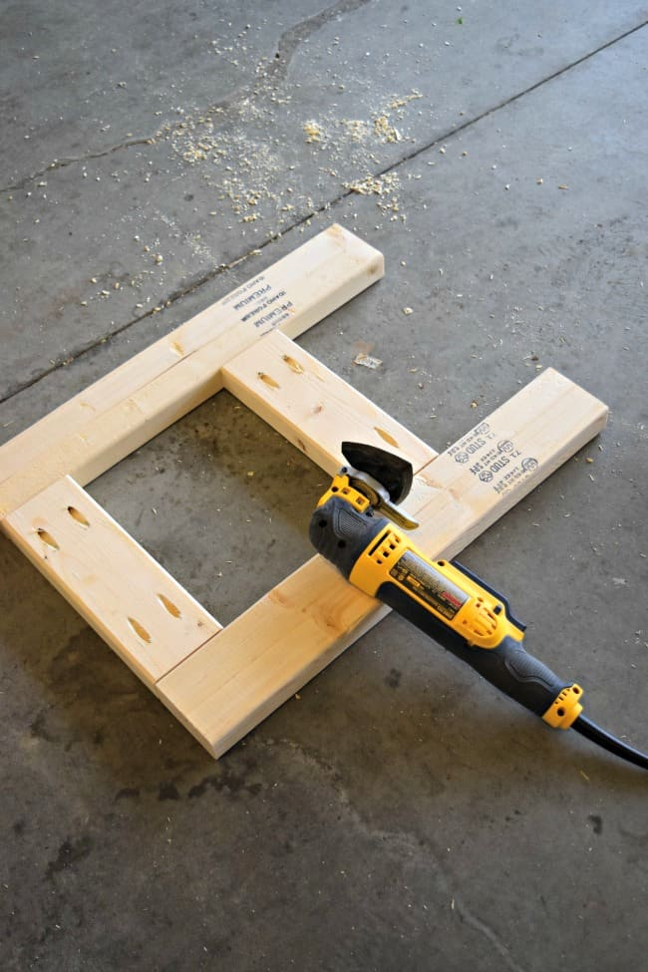  3: Saml de to sider med de sidste sprosser på samme måde som de blev sat på benene før.  4: Sæt sædet på ved at skrue de 4 brædder på. Være opmærksom på at brædderne skal sidde 3,6 cm ud over kanterne af stolen.  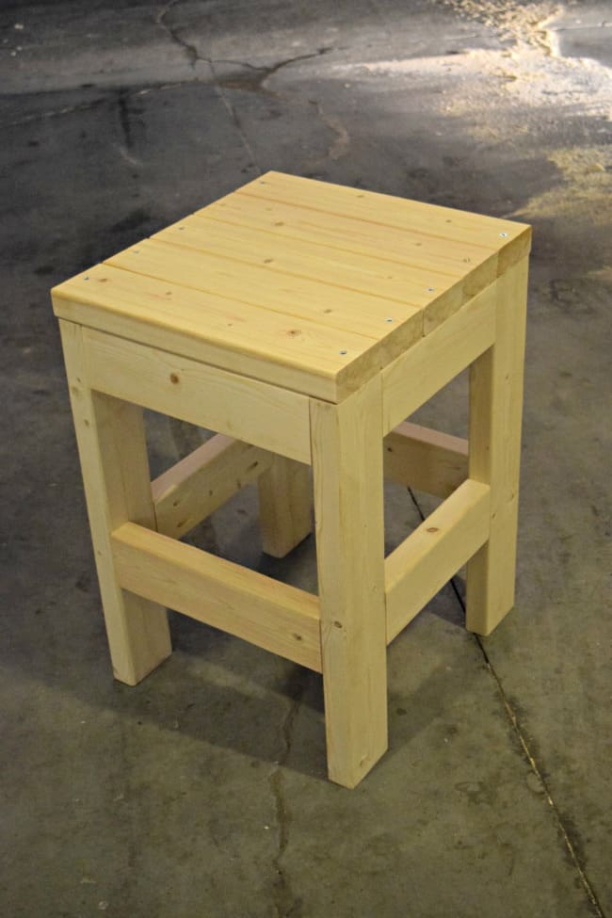
Små tips
Hvad gør man hvis det ikke går som man troede?
Sikkerhed | Værktøjslære.
Lærervejledning med råd til undervisningen. Oplægget til eleverne og elevarbejdet med forløbet kan foregå analogt eller digitalt.
Affaldssortering | Affaldet samles i småt brændbart, med mindre andet er påkrævet.  -og skolen har en anden affaldshåndtering.
Evaluering af forløbet | Skema eller digitalt evalueringsskema ex. Socrative

Femkantet til 10. Klasse – 15 timer

